文档编号 | IAAS-DDS 002
文档版本 | 1.0
拟制人 | 曹翔宇
日期 | 2017.2.24

EayunCloud公有云业务管理平台
（负载均衡主备）
概要设计说明书

变更说明
日期 | 版本 | 变更位置 | 变更说明 | 作者
2017．2．24 |  |  | 新建 | 曹翔宇

目 录
变更说明 2
目 录 2
1. 概述 6
1.1. 功能概述 6
1.2. 定义、缩略语 6
1.3. 参考资料 6
2. 业务分析 6
2.1. 关键业务用例 6
2.1.1. ECSC 6
2.1.2. ECMC 7
2.2. 关键业务流程 8
2.2.1. Ecsc创建负载均衡流程 8
2.2.2. 删除负载均衡 9
2.2.3. 添加成员流程 10
10
2.2.3.1. 普通模式 11
2.2.3.2. 主备模式 12
2.2.4. 删除成员流程 12
2.2.5. 编辑成员流程 14
2.2.6. 关联健康检查流程 15
2.2.7. 解除健康检查 16
2.2.8. 删除健康检查 17
2.2.9. 成员状态计划任务 17
2.2.10. 资源同步计划任务 19
3. 前台设计 21
3.1. Ecsc负载均衡列表页面 21
3.2. 负载均衡详情页 22
3.3. 添加成员页面 23
3.4. 关联健康检查页面 24
4. Controller设计 24
4.1. 模块规划 24
4.2. PoolController（/cloud/loadbalance/pool） 25
4.2.1. getPoolList（/getPoolList） 25
4.2.2. getLoadBalanceById（/ getLoadBalanceById） 26
4.2.3. deleteBalance（/ deleteBalance） 26
4.3. MemberController（/cloud/loadbalance/member） 26
4.3.1. getmemberList（/ getmemberList） 26
4.3.2. addMember（/ addMember） 27
4.3.3. updateMember（/ updateMember） 27
4.3.4. deleteMember（/ deleteMember） 28
4.4. HealthMonitorController（/cloud/loadbalance/healthmonitor） 29
4.4.1. getMonitorListByPool（/ getMonitorListByPool） 29
4.4.2. bindHealthMonitor（/bindHealthMonitor） 29
4.4.3. unbindHealthMonitor（/unbindHealthMonitor） 30
4.4.4. deleteHealthMonitor（/ deleteHealthMonitor） 31
4.5. EcmcLBPoolController（/ecmc/virtual/loadbalance/pool） 31
4.5.1. querypool（/ querypool） 31
4.5.2. deleteBalance（/ deleteBalance） 32
4.5.3. getLoadBalanceById（/ getLoadBalanceById） 32
4.6. EcmcLBMemberController（/ecmc/virtual/loadbalance/member） 32
4.6.1. querymember（/ querymember） 32
4.6.2. addMember（/ addMember） 33
4.6.3. updateMember（/ updateMember） 34
4.7. EcmcLBHealthMonitorController（/ecmc/virtual/loadbalance/healthmonitor） 34
4.7.1. listmonitor（/ listmonitor） 34
4.7.2. deleteHealthMonitor（/ deleteHealthMonitor） 35
4.7.3. bindHealthMonitor（/ bindHealthMonitor） 35
5. Model设计 36
5.1. 数据库表设计 36
5.1.1. cloud_ldpool 36
5.1.2. cloud_ldmember 36
5.1.3. cloudorder_ldpool 36
5.2. BaseCloudLdPool 37
5.3. BaseCloudLdMember 37
5.4. BaseCloudOrderLdPool 37
6. Service设计 38
6.1. 类设计 38
6.1.1. 模块类说明 38

概述

功能概述
当线上用户希望自己大量业务或者应用（例如用户在实例上安装了数据库或者缓存等）可以不间断的提供服务，用户可采用主备模式的负载均衡，主备模式的实质就是流量的自动切换。若没有主备模式的负载均衡那么会面临如下两个问题：1. 用户需要通过成员的状态自行判断，谁应该是流量承担者，再进行手动切换。2. 即使用户愿意手动切换，但由于目前没有健康检查异常报警的功能，所以用户其实无法获取准确的成员状态的列表。
负载均衡主备支持多主多备的好处有二，其一是负载均衡可为其大量的业务提供流量分发的功能；其二是用户可以利用 active/backup 模式来实现服务高可用的效果。

定义、缩略语

参考资料
<<负载均衡主备需求规格说明书.docx>>

业务分析

关键业务用例

ECSC

负载均衡

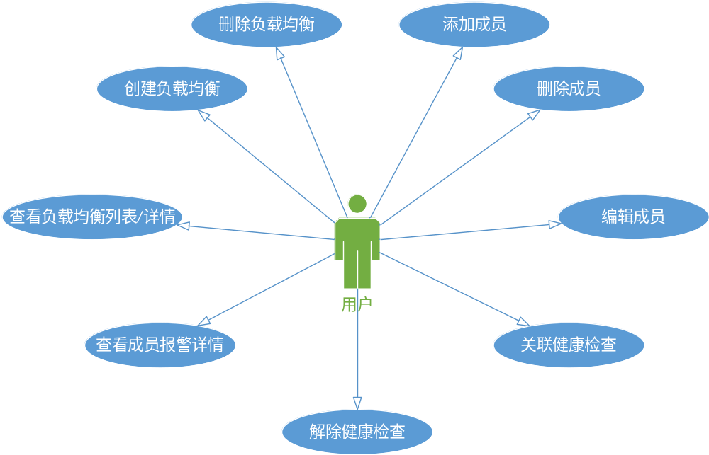

ECMC

负载均衡

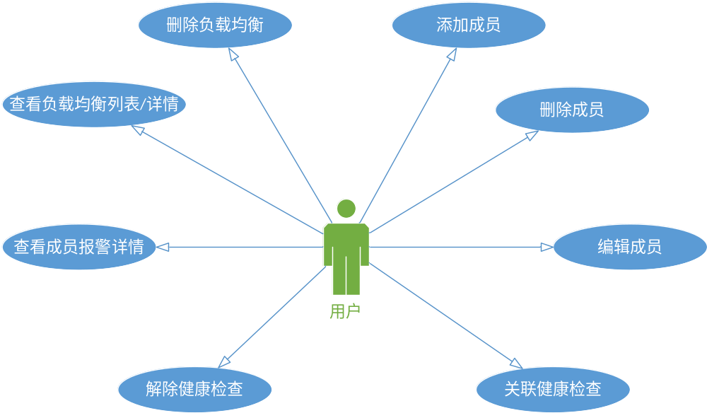

关键业务流程

Ecsc创建负载均衡流程
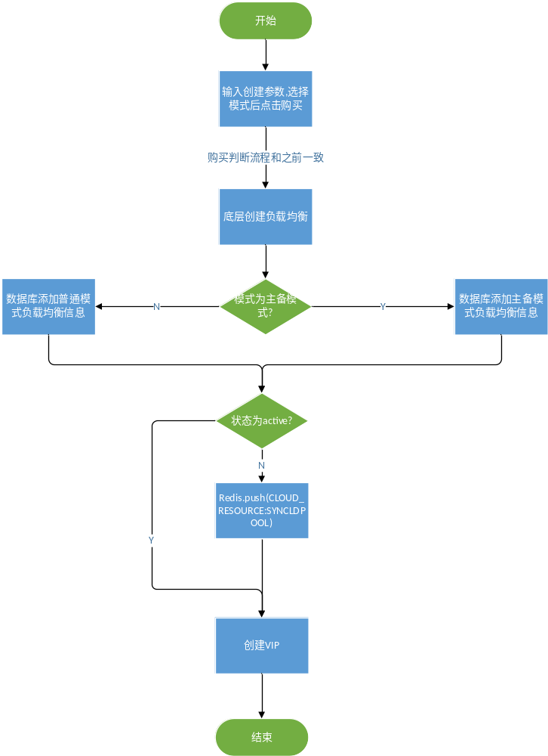

删除负载均衡
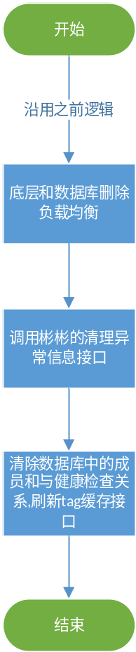

添加成员流程
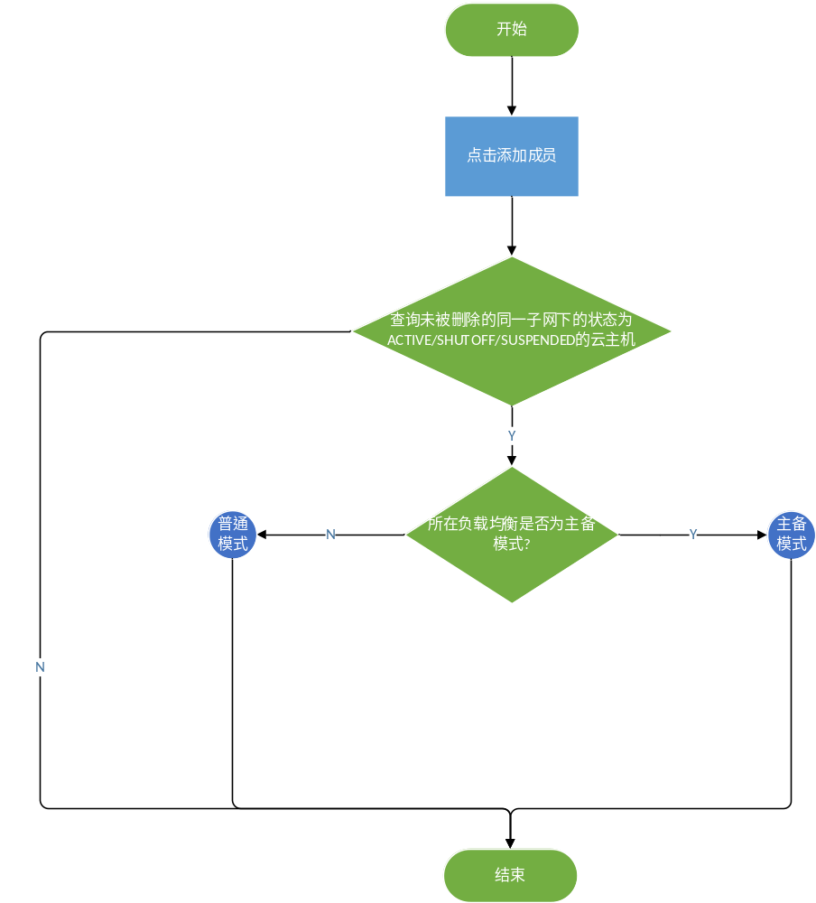

普通模式
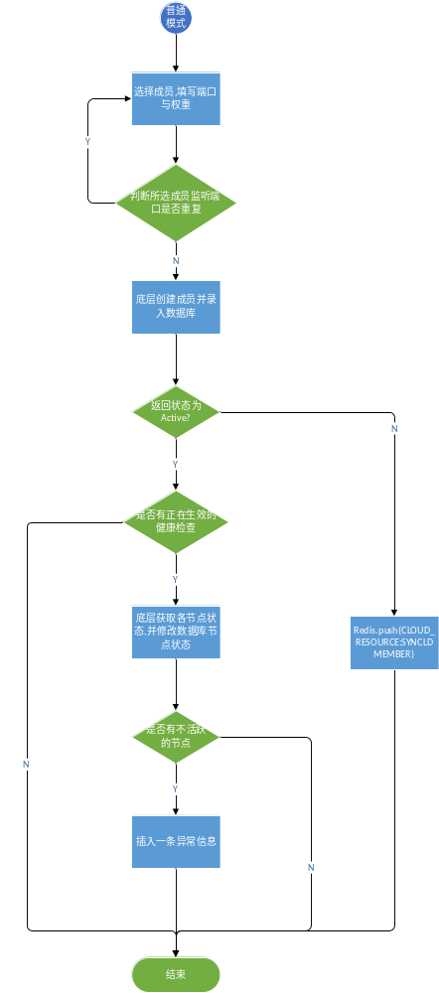

主备模式
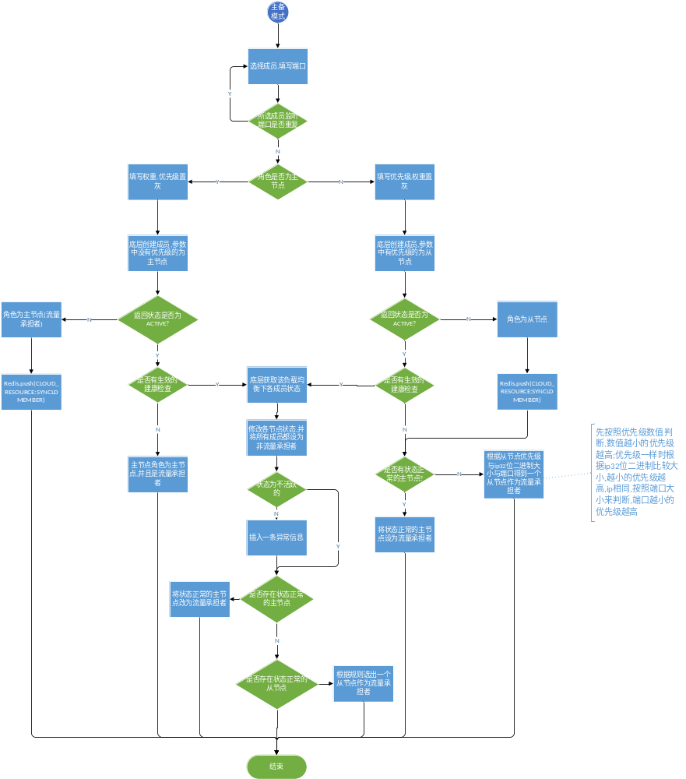

删除成员流程

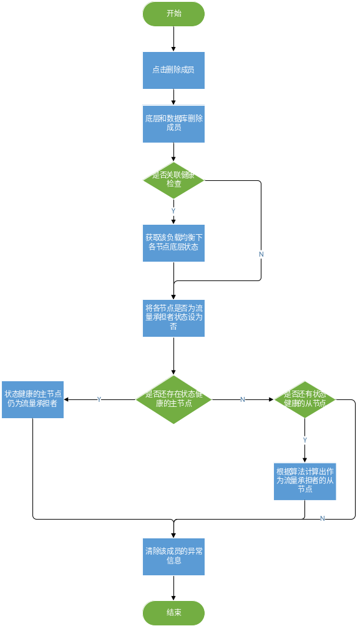

编辑成员流程
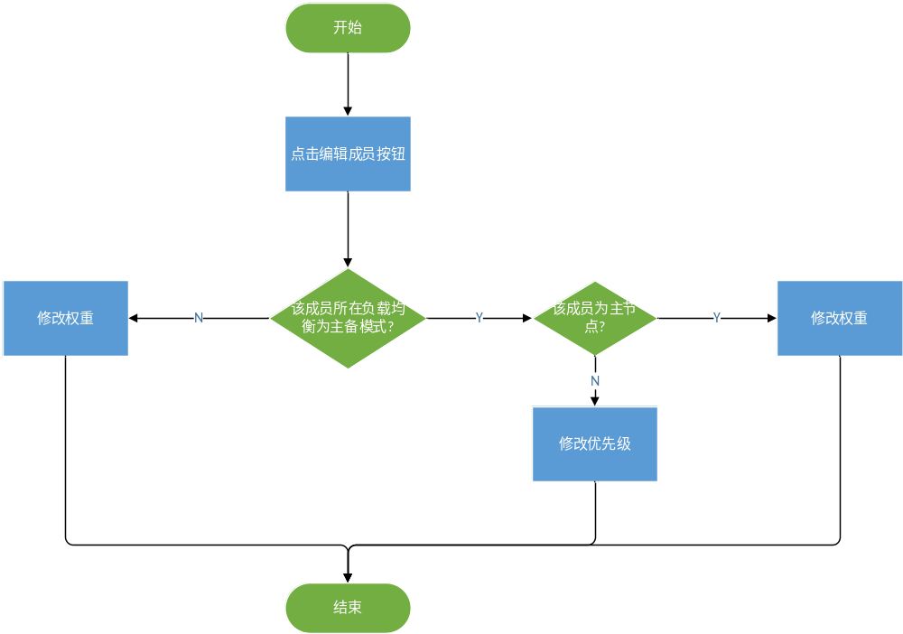

关联健康检查流程
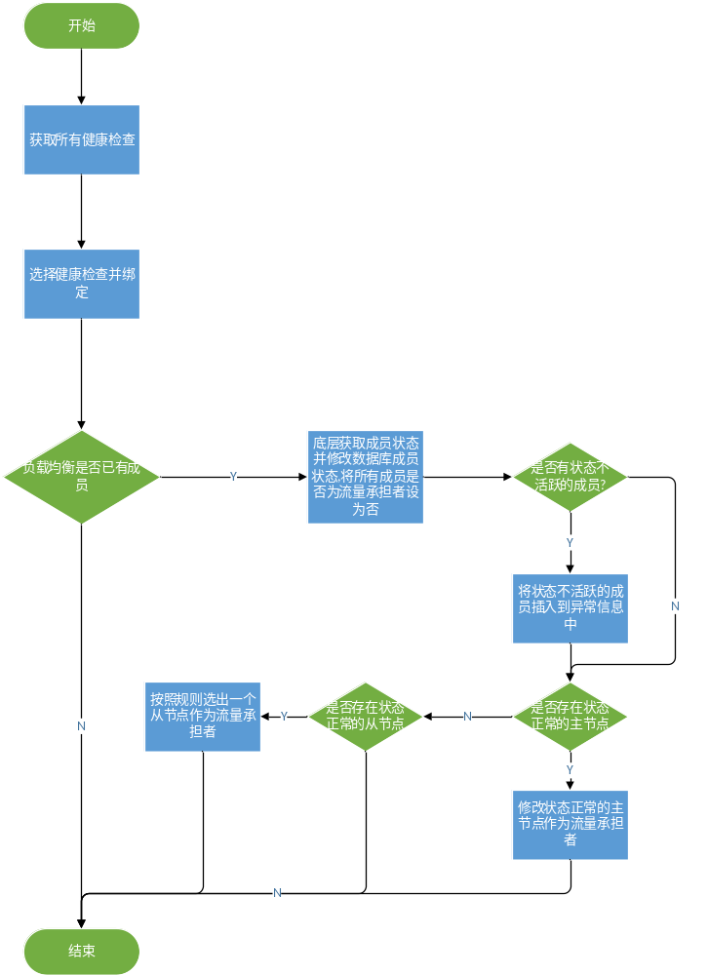

解除健康检查
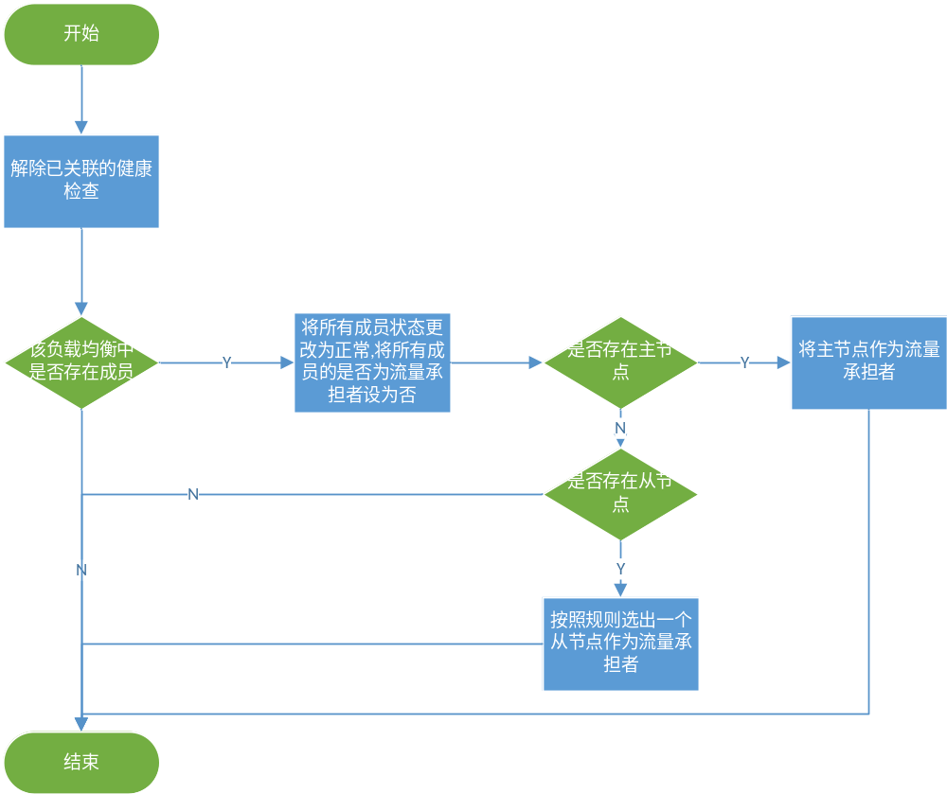

删除健康检查
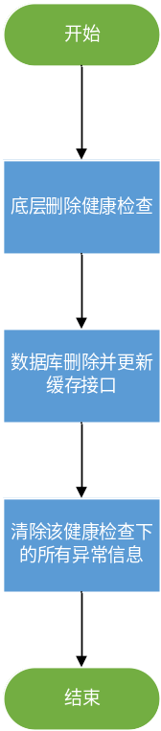

成员状态计划任务
计划任务以负载均衡为粒度分多线程,周期暂定每分钟执行一次.

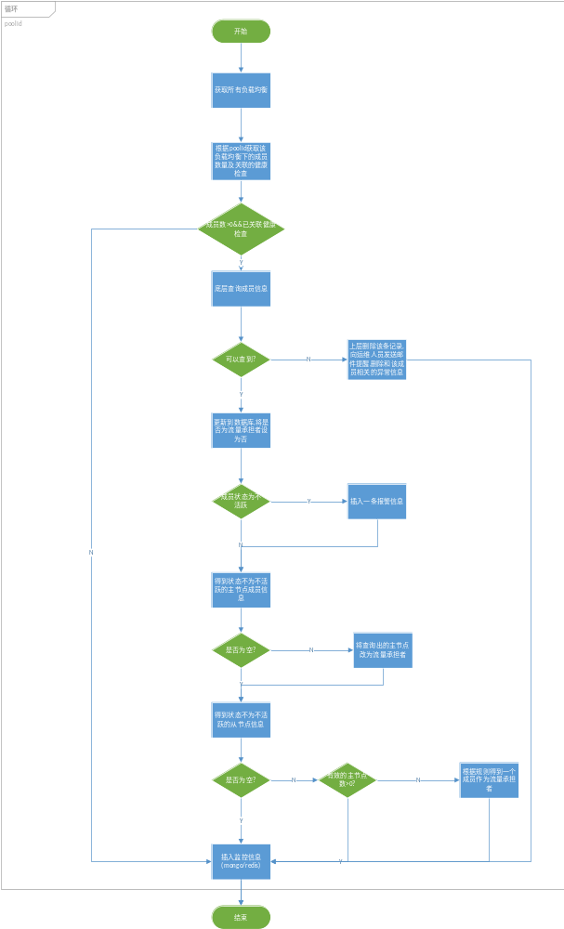

资源同步计划任务

CloudLdMemberJob(5s)
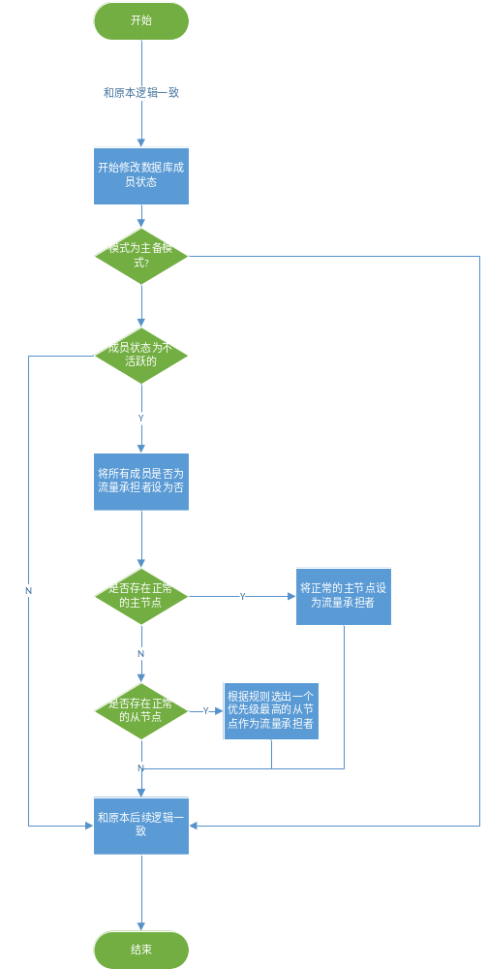

SyncAllCloudResourceJob(24h)
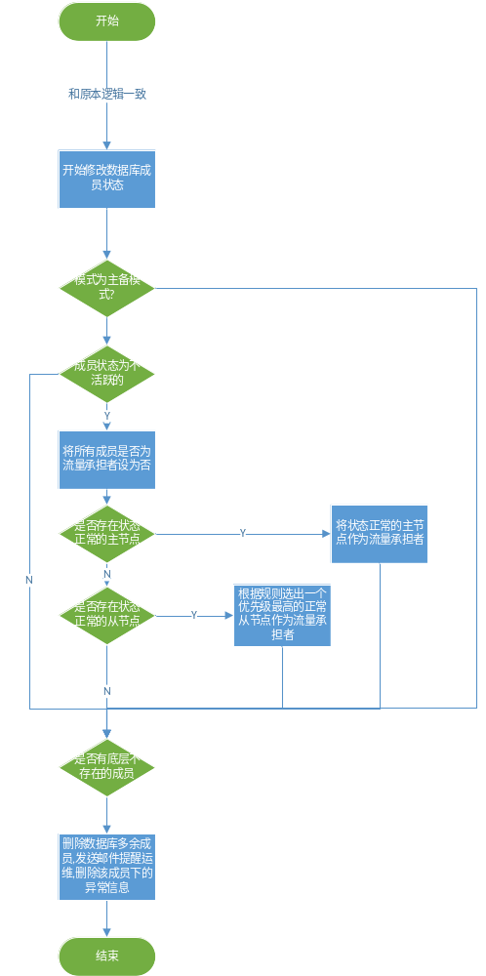

前台设计

Ecsc负载均衡列表页面
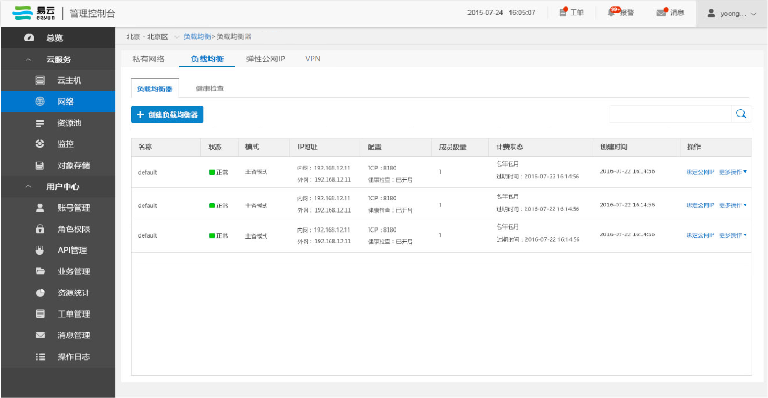
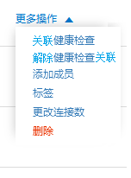

负载均衡详情页
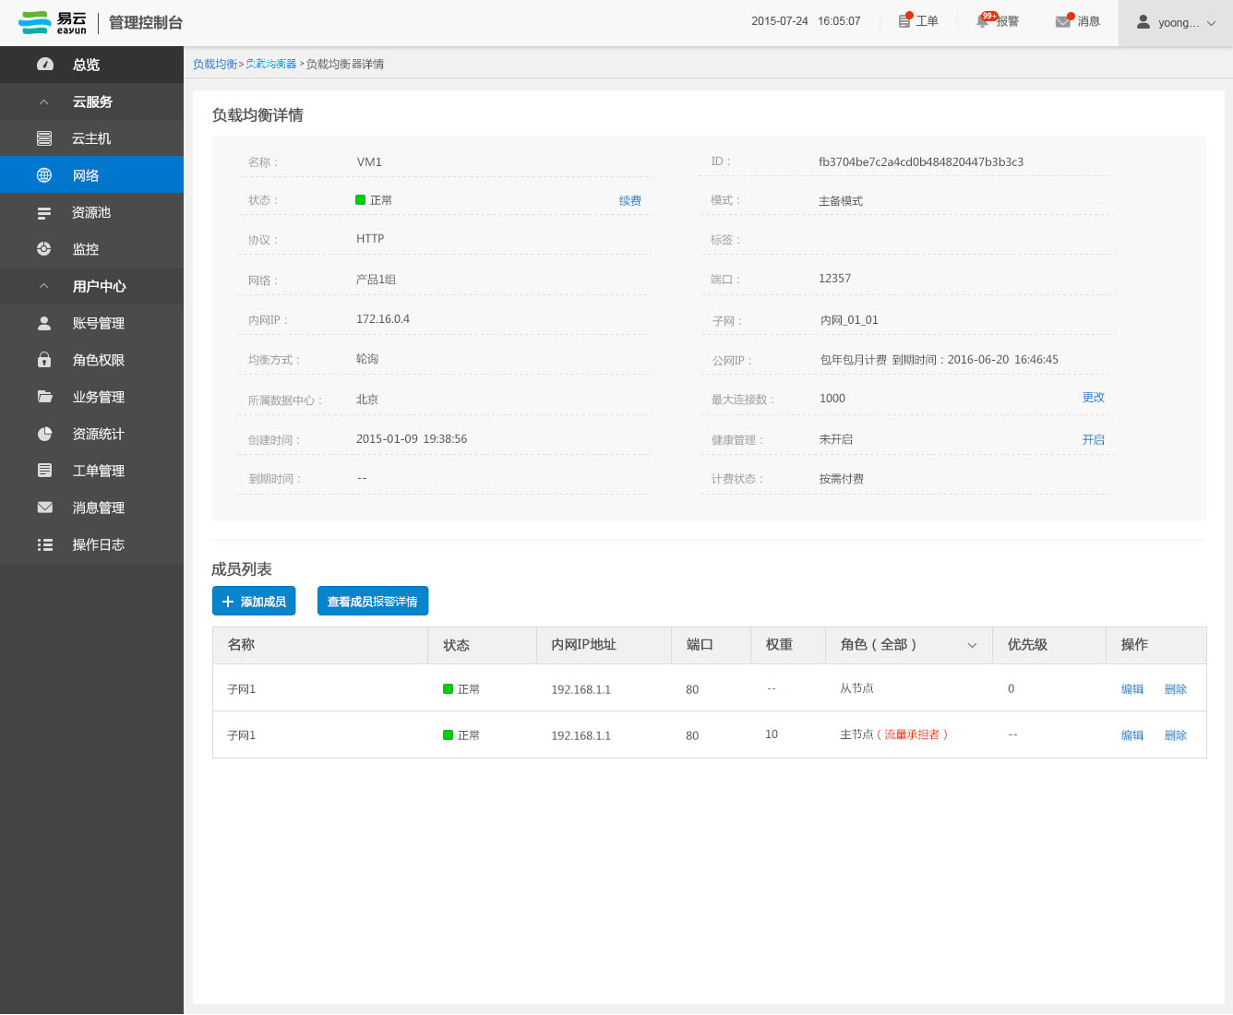

添加成员页面
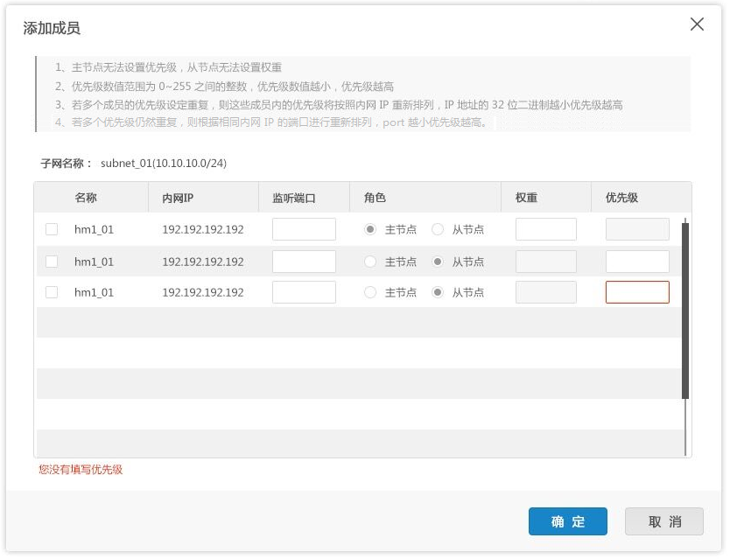

关联健康检查页面
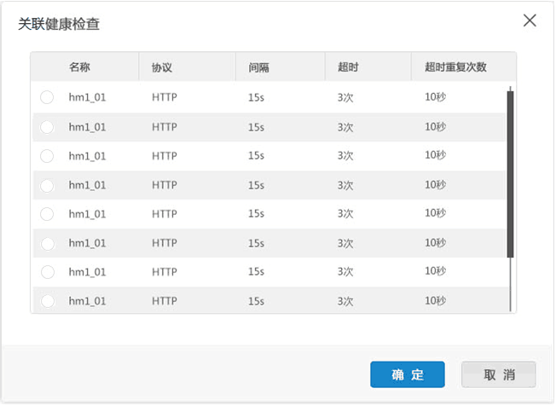

Controller设计

模块规划
类名 | 说明 | 描述
com.eayun.virtualization.controller.PoolController | 负载均衡资源池Controller
com.eayun.virtualization.controller.MemberController | 成员Controller
com.eayun.virtualization.controller.HealthMonitorController | 健康检查Controller
com.eayun.virtualization.ecmccontroller.EcmcLBPoolController | Ecmc负载均衡资源池Controller
com.eayun.virtualization.ecmccontroller.EcmcLBMemberController | Ecmc成员Controller
com.eayun.virtualization.ecmccontroller.EcmcLBHealthMonitorController | Ecmc健康检查Controller

PoolController（/cloud/loadbalance/pool）

getPoolList（/getPoolList）
说明 | 查询负载均衡器列表
URL | /cloud/loadbalance/pool/getPoolList.do
方式 | POST
POST数据 | {  "dcId": "12345678910",  "prjId": " 06ddda68e2054dd2a79d6ee90a6ec75c ",  "name": "",  Page:{  ….  }  }
返回Json | 成功：  {  "currentPageNo":1,  "pageSize":10,  "result":[  {  详见CloudPool  },  "totalCount":2,  "totalPageCount":1  }  失败：errorCode

getLoadBalanceById（/ getLoadBalanceById）
说明 | 查询负载均衡器详情
URL | /cloud/loadbalance/pool/ getLoadBalanceById.do
方式 | POST
POST数据 | {  "poolId": "06ddda68e2054dd2a79d6ee90a6ec75c ",  }
返回Json | 成功：  {  详见CloudLdPool  }  失败：errorCode

deleteBalance（/ deleteBalance）
说明 | 删除负载均衡
URL | /cloud/loadbalance/pool/ deleteBalance.do
方式 | POST
POST数据 | {  CloudLdPool:{…}  }
返回Json | 成功：  {  respCode:000000  }  失败：010120

MemberController（/cloud/loadbalance/member）

getmemberList（/ getmemberList）
说明 | 获取成员列表
URL | cloud/loadbalance/member/getMemberList.do
方式 | POST
POST数据 | {  "poolId": "06ddda68e2054dd2a79d6ee90a6ec75c ",  }
返回Json | 成功：  {  详见CloudLdMember  }  失败：errorCode

addMember（/ addMember）
说明 | 添加成员
URL | cloud/loadbalance/member/ addMember.do
方式 | POST
POST数据 | {  dcId:"1604271035270"  members:[  {  memberAddress: "192.168.22.2",  //memberWeight: 10,  protocolPort: "812",  vmId:"eb20959a-ce0c-425f-b060-390f63280f55",  role:"active/backup",  priority:255  }  ]  poolId:"86bdbac0-4024-4d8a-a97b-1e42e63baf50"  poolName:"负载均衡"  prjId:"5fc2b886a1f44e89a2a5d721c7795771"  }
返回Json | 成功：  {  respCode:000000  }  失败：errorCode

updateMember（/ updateMember）
说明 | 修改成员信息
URL | cloud/loadbalance/member/updateMember.do
方式 | POST
POST数据 | {  count:0  dcId:"1604271035270"  isDeleting:"not"  memberAddress:"192.168.22.2"  memberId:"1f8fe96d-58fb-4c3b-afc0-4de50072429e"  memberStatus:"PENDING_CREATE"  //memberWeight:10,  role:”Backup”,//角色  priority:50,//优先级  poolId:"492406c0-064e-484d-840c-d2cc068bd15f"  poolName:"第二个负载均衡"  prjId:"5fc2b886a1f44e89a2a5d721c7795771"  protocolPort:80  statusForMember:"正常"  vmId:"eb20959a-ce0c-425f-b060-390f63280f55"  vmName:"12315"}
返回Json | 成功：  {  详见CloudLdMember  }  失败：errorCode

deleteMember（/ deleteMember）
说明 | 删除成员
URL | cloud/loadbalance/member/deleteMember.do
方式 | POST
POST数据 | {  CloudLdMember:{…}  }
返回Json | 成功：  respCode:000000  失败：010120

HealthMonitorController（/cloud/loadbalance/healthmonitor）

getMonitorListByPool（/ getMonitorListByPool）
说明 | 查询健康检查列表
URL | /cloud/loadbalance/healthmonitor/getMonitorListByPool.do
方式 | POST
POST数据 | {  poolId:"4b905f64-9e16-44f6-a260-d1bc6f54900a",  prjId:"19fa34b1b1584c85929475efc599d1a5"  }
返回Json | 成功：  {  "data":[  {  "check":false,  "ldmDelay":15,  "ldmId":"384f6ddf-383a-4b7a-a883-1772c38ca5de",  "ldmName":"建康检查2",  "ldmTimeout":10,  "ldmType":"PING",  "maxRetries":3  }  ]  }  失败：errorCode

bindOneHealthMonitor（/bindOneHealthMonitor）
说明 | 关联健康检查
URL | /cloud/loadbalance/healthmonitor/bindHealthMonitor.do
方式 | POST
POST数据 | {  dcId:"1604271035270"  monitor:"7a342faa-5c02-4db0-9982-1abbf41ca0c3",  poolId:"86bdbac0-4024-4d8a-a97b-1e42e63baf50"  poolName:"负载均衡"  prjId:"5fc2b886a1f44e89a2a5d721c7795771",  }
返回Json | 成功：resCode:000000  失败：errorCode

unbindHealthMonitor（/unbindHealthMonitor）
说明 | 解除健康检查
URL | /cloud/loadbalance/healthmonitor/unbindHealthMonitor.do
方式 | POST
POST数据 | {  dcId:"1604271035270"  monitor:"7a342faa-5c02-4db0-9982-1abbf41ca0c3",  poolId:"86bdbac0-4024-4d8a-a97b-1e42e63baf50"  poolName:"负载均衡"  prjId:"5fc2b886a1f44e89a2a5d721c7795771",  }
返回Json | 成功：resCode:000000  失败：errorCode

deleteHealthMonitor（/ deleteHealthMonitor）
说明 | 删除健康检查
URL | /cloud/loadbalance/healthmonitor/deleteHealthMonitor.do
方式 | POST
POST数据 | {  CloudLdMonitor:{…}  }
返回Json | 成功：resCode:000000  失败：010120

EcmcLBPoolController（/ecmc/virtual/loadbalance/pool）

querypool（/ querypool）
说明 | 查询负载均衡器列表
URL | /ecmc/virtual/loadbalance/pool/querypool.do
方式 | POST
POST数据 | {  "dcId": "12345678910",  “poolName/cusOrg/prjName”:””,  Page:{  ….  }  }
返回Json | 成功：  {  "currentPageNo":1,  "pageSize":20,  "result":[  {  详见CloudPool  },  "totalCount":2,  "totalPageCount":1  }  失败：errorCode

deleteBalance（/ deleteBalance）
说明 | 删除负载均衡
URL | /ecmc/virtual/loadbalance/pool/gdeleteBalance.do
方式 | POST
POST数据 | {  CloudLdPool:{…}  }
返回Json | 成功：  {  respCode:000000  }  失败：010120

getLoadBalanceById（/ getLoadBalanceById）
说明 | 查询负载均衡器详情
URL | /ecmc/virtual/loadbalance/pool/getLoadBalanceById.do
方式 | POST
POST数据 | {  "poolId": "06ddda68e2054dd2a79d6ee90a6ec75c ",  }
返回Json | 成功：  {  详见CloudPool  }  失败：errorCode

EcmcLBMemberController（/ecmc/virtual/loadbalance/member）

querymember（/ querymember）
说明 | 查询成员列表
URL | /ecmc/virtual/loadbalance/member /querymember.do
方式 | POST
POST数据 | {  dcId:12341234,  prjName/cusOrg/vmName:””  }
返回Json | 成功：  {  Page{  Result:{  CloudLdMember:{…}  }  }  }  失败：010120

addMember（/ addMember）
说明 | 添加成员
URL | /ecmc/virtual/loadbalance/member/addMember.do
方式 | POST
POST数据 | {  dcId:"1604271035270"  members:[  {  memberAddress: "192.168.22.2",  //memberWeight: 10,  protocolPort: "812",  vmId:"eb20959a-ce0c-425f-b060-390f63280f55",  role:"active/backup",  priority:255  }  ]  poolId:"86bdbac0-4024-4d8a-a97b-1e42e63baf50"  poolName:"负载均衡"  prjId:"5fc2b886a1f44e89a2a5d721c7795771"  }
返回Json | 成功：  {  respCode:000000  }  失败：errorCode

updateMember（/ updateMember）
说明 | 修改成员信息
URL | /ecmc/virtual/loadbalance/member/updateMember.do
方式 | POST
POST数据 | {  count:0  dcId:"1604271035270"  isDeleting:"not"  memberAddress:"192.168.22.2"  memberId:"1f8fe96d-58fb-4c3b-afc0-4de50072429e"  memberStatus:"PENDING_CREATE"  //memberWeight:10,  role:”Backup”,//角色  priority:50,//优先级  poolId:"492406c0-064e-484d-840c-d2cc068bd15f"  poolName:"第二个负载均衡"  prjId:"5fc2b886a1f44e89a2a5d721c7795771"  protocolPort:80  statusForMember:"正常"  vmId:"eb20959a-ce0c-425f-b060-390f63280f55"  vmName:"12315"}
返回Json | 成功：  {  详见CloudLdMember  }  失败：errorCode

EcmcLBHealthMonitorController（/ecmc/virtual/loadbalance/healthmonitor）

listmonitor（/ listmonitor）
说明 | 查询负载均衡器列表
URL | /ecmc/virtual/loadbalance/healthmonitor/ listmonitor.do
方式 | POST
POST数据 | {  "dcId": "12345678910",  prjName/cusOrg/ldmName:””  Page:{  ….  }  }
返回Json | 成功：  {  "currentPageNo":1,  "pageSize":20,  "result":[  {  详见CloudLdMonitor  },  "totalCount":2,  "totalPageCount":1  }  失败：010120

deleteHealthMonitor（/ deleteHealthMonitor）
说明 | 删除负载均衡器
URL | /ecmc/virtual/loadbalance/healthmonitor/ deleteHealthMonitor.do
方式 | POST
POST数据 | {  CloudLdMonitor:{…}  }
返回Json | 成功：  respCode:000000  失败：010120

bindHealthMonitor（/ bindHealthMonitor）
说明 | 删除负载均衡器
URL | /ecmc/virtual/loadbalance/healthmonitor/ bindHealthMonitor.do
方式 | POST
POST数据 | {  CloudLdMonitor:{…}  }
返回Json | 成功：  respCode:000000  失败：010120

Model设计

数据库表设计

cloud_ldpool
数据表名称 |  | cloud_ldpool
功能说明 |  | 负载均衡资源池
序号 | 字段名称 | 中文名称 | 类型 | 说明 | 非空 | 业务规则
1 | mode | 模式 | CHAR | 新增负载均衡模式字段  0为普通模式,  1为主备模式

cloud_ldmember
数据表名称 |  | cloud_ldmember
功能说明 |  | 成员表
序号 | 字段名称 | 中文名称 | 类型 | 说明 | 非空 | 业务规则
1 | role | 角色 | VC(10) | 新增成员角色字段,  Active为主节点,  Backup为从节点,  空为普通模式的节点
2 | is_undertaker | 是否为流量承担者 | CHAR | 是否为流量承担者,  1为流量承担者  0为非流量承担者  空为普通模式节点
3 | priority | 优先级 | Int | 节点优先级,只有从节点有值,范围为0~255

cloudorder_ldpool
数据表名称 |  | cloudorder_ldpool
功能说明 |  | 负载均衡资源池订单表
序号 | 字段名称 | 中文名称 | 类型 | 说明 | 非空 | 业务规则
1 | mode | 模式 | CHAR | 新增负载均衡模式字段  0为普通模式  1为主备模式

BaseCloudLdPool

类名 |  | BaseCloudLdPool
功能说明 |  | 继承自cloud_ldpool表
序号 | 字段名称 | 中文名称 | 类型 | 说明
1 | mode | 模式 | String | 负载均衡模式  分为0:普通模式/1:主备模式

BaseCloudLdMember
类名 |  | BaseCloudLdMember
功能说明 |  | 继承自cloud_ldmember表
序号 | 字段名称 | 中文名称 | 类型 | 说明
1 | role | 角色 | String | 新增成员角色字段,  Active为主节点,  Backup为从节点,  空为普通模式的节点
2 | isUndertaker | 是否为流量承担者 | Boolean | 是否为流量承担者,  1为流量承担者  0为非流量承担者  空为普通模式节点
3 | priority | 优先级 | Int | 节点优先级,只有从节点有值,范围为0~255

BaseCloudOrderLdPool
类名 |  | BaseCloudOrderLdPool
功能说明 |  | 继承自cloudorder_ldpool表
序号 | 字段名称 | 中文名称 | 类型 | 说明
1 | mode | 模式 | String | 负载均衡模式  分为0:普通模式/1:主备模式

Service设计

类设计

模块类说明
类名 | 说明 | 描述
com.eayun.virtualization.service.PoolService | 负载均衡接口类
com.eayun.virtualization.service.impl.PoolServiceImpl | 负载均衡实现类
com.eayun.virtualization.service.MemberService | 成员接口类
com.eayun.virtualization.service.impl.MemberServiceImpl | 成员实现类
com.eayun.virtualization.service. HealthMonitorService | 健康检查接口
com.eayun.virtualization.service.impl.HealthMonitorServiceImpl | 健康检查实现
com.eayun.virtualization.ecmcservice.EcmcLBPoolService | Ecmc负载均衡接口
com.eayun.virtualization.ecmcservice.impl.EcmcLBPoolServiceImpl | Ecmc负载均衡实现
com.eayun.virtualization.ecmcservice.EcmcLBMemberService | Ecmc成员接口类
com.eayun.virtualization.ecmcservice.impl.EcmcLBMemberServiceImpl | Ecmc成员实现类
com.eayun.virtualization.ecmcservice.EcmcLBHealthMonitorService | Ecmc健康检查接口类
com.eayun.virtualization.ecmcservice.impl.EcmcLBHealthMonitorServiceImpl | Ecmc健康检查实现类
com.eayun.virtualization.job. MemberHealthMonitorJob | 成员健康检查计划任务 | 计划任务以负载均衡为粒度,周期暂定1分钟执行一次
com.eayun.virtualization.thread. MemberHealthMonitorThread | 成员健康检查Thread
com.eayun.virtualization.thread. MemberHealthMonitorPool | 成员健康检查Pool

PoolService
/**
*获取所有负载均衡
**/
public List<CloudLdPool> getAllPools();

HealthMonitorService
/**
*根据健康检查id获取健康检查
**/
Public CloudLdMonitor getMonitorById(String monId);
/**
*解绑健康检查
**/
Public CloudLdMonitor unbindHealthMonitor(CloudLdPool pool);

MemberHealthMonitorJob
public class MemberHealthMonitorJob extends BaseQuartzJobBean{

@Override
protected void executeInternal(JobExecutionContext context)
throws JobExecutionException {
List<CloudLdPool> list=poolService.getAllPools();
for (CloudLdPool cloudLdPool : list) {
MemberHealthMonitorThread thread = new MemberHealthMonitorThread();
MemberHealthMonitorPool.pool.submit(thread);
}
}
}

